Pink Ribbon - die Brustkrebsschleife in Kärnten

VOR ÜBER 20 JAHREN KAM DIE PINKE SCHLEIFE NACH ÖSTERREICH - UND DAMIT AUCH NACH KÄRNTEN.

Heute steht sie als starke Marke der Österreichischen Krebshilfe für die Erinnerung an die Wichtigkeit der Mammografie, der Solidarität mit Patient:innen und Enttabuisierung der Erkrankung und direkte und rasche Hilfe für Brustkrebspatient:innen

Die Krebshilfe Kärnten finanziert mit den Spenden aus der "Pink Ribbon Aktion zugunsten der Krebshilfe Kärnten" kostenlose Hilfe für Brustkrebspatient:innen und ihre Familien. Dazu gehören unter anderem psychoonkologische Begleitung, soziale Beratung & diverse Gruppenangebote.

Ein Angebot, dass oft essentiell sein kann, wie diese Aussage einer Betroffenen zeigt:
„Mit der Diagnose Krebs wird einem schlagartig klar, wie endlich das Leben ist. Die Unterstützung der Krebshilfe mit Ihrem vielfältigen und kostenlosen Angebot, waren und sind für meine Familie und mich eine enorme Stütze!“

Pink Ribbon Botschafterinnen in Kärnten
Die Kärntner Pink Ribbon Botschafterinnen setzten sich mit viel Engagement im Zeichen der guten Sache ein. Von Charityevents bei denen Spenden für die Hilfe gesammelt werden, bis hin zur Sensibilisierung der Kärntner Bevölkerung für die Wichtigkeit von Krebsvorsorge & -früherkennungsprogrammen, bemühen sich Botschafterinnen der Krebshilfe Kärnten gezielt auf die Thematik aufmerksam zu machen.

Waltraud Riegler
Pink Ribbon Botschafterin seit 2017
"Jede Frau bzw. jeder Mann kennt jemanden Brustkrebs hat. Nicht nur die Betroffenen leiden darunter, auch für die Familien ist es eine große Belastung. Pink Ribbon ist so wichtig, weil es an die Früherkennung erinnert, um so dem einen oder anderen großes Leid zu ersparen."

Bettina Weniger-Assinger
Pink Ribbon Botschafterin seit 2008
"Vorsorgeuntersuchung kann Leben retten. Also geht bitte zur Mammographie, aus Liebe zum Leben. Ein achtsamer Umgang mit unserem Körper & unserer Seele ist das um und auf für unsere Gesundheit."

Pink Ribbon tragen & damit Betroffenen in Kärnten helfen

- PINK RIBBON CRYSTAL - ab einer Spende von 30€ bei der Krebshilfe Kärnten erhältlich
- PINK RIBBON STOFFSCHLEIFE - ab einer Spende von 2€ für die Krebshilfe Kärnten erhältlich

Sie möchten eine Pink Ribbon Schleife erwerben?
Nehmen Sie dazu gerne unter 0463/507078 oder office@krebshilfe-ktn.at Kontakt mit uns auf.

Fotos der Pink Ribbons:
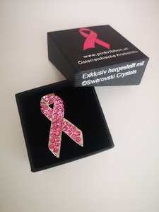
1: Pink Ribbon Crystal

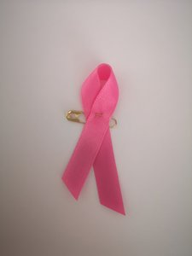
2: Pink Ribbon Stoffschleife

